Festival « Musique dans la Vallée » « Musik am Atertdaul »
Voie de la Liberté, 107 – B-6717 Attert
Tél. : 00 32 63 22 78 55 – Fax : 00 32 62 22 16 98 – mail : musique.vallee@attert.be

communiqué de presse - Attert, le 14 août 2018
Un voyage musical dans la Vallée de l’Attert
Après une 20e édition pleine de surprises et d’émotion, les cinq communes de la vallée de l’Attert belgo-luxembourgeoise sont très fières de présenter le programme 2018.
Le premier rendez-vous est fixé en l’église de Redange le samedi 25 août à 20h avec le chœur russe mixte « Les nouvelles voix de Saint-Pétersbourg » dans un programme s’intitulant « Chants de l’histoire d’une ville : liturgies et chœurs orthodoxes, chants poétiques et populaire ».
Le festival fera ensuite étape le samedi 1er septembre en l’église de Bettborn avec les Musiciens de Saint-Julien dans un programme de musique ancienne d’Irlande intitulé « the high road to Kilkenny ». Ce programme articule pièces savantes et raffinées, répertoire récréatif de chansons en gaélique et danses du baroque irlandais.
Le samedi 8 septembre à 20 heures, c’est en l’église de Beckerich que le festival accueillera le chœur d’hommes basque Anaiki dans un programme de polyphonies sacrées et profanes.
Une semaine plus tard, le samedi 15 septembre à 20 heures le festival s’arrête à Attert, à la salle Robert Schuman pour une balade à Venise au temps de Monteverdi avec l’ensemble instrumental belge Altro Tempo dans lequel on retrouve la mezzo-soprano, Julie Bailly. Ces six musiciens passionnés par la musique italienne du début du XVIIe siècle interpréteront bien sûr Monteverdi mais également Grandi, Picchi…
Le dimanche 23 septembre à 16 h en l’église de Tontelange, un tout nouveau chœur créé fin 2017 sera sur scène. Il s’appelle Les chanteurs d’Ermesinde et est composé de 10 chanteurs très chevronnés. Il sera rejoint par l’ensemble instrumental Les Compagnons de la Renaissance. La majorité du programme sera tiré du répertoire de la Renaissance : chansons d’amour, chansons paillardes, chansons à boire, chansons satiriques… mais aussi quelques chansons françaises d’aujourd’hui : Brel, Brassens, Maurane en passant par Debussy et Ravel. Leur époque (début 20e) a redécouvert l’inépuisable répertoire oublié de la Renaissance et plusieurs compositeurs ont écrit des pièces dans le « style » de la Renaissance, mais avec leur propre langage musical.
Le concert de clôture qui aura lieu en l’église de Ell le dimanche 7 octobre à 16 h proposera le Requiem de John Rutter. Il sera interprété par l’ensemble vocal Les Amis du Chant Luxembourg et l’orchestre Estro Armonico. En première partie, seront interprétées des œuvres pour chœur a cappella des XX et XXIe siècles.
Prix : Adultes : 20 € le jour du concert, 15 € en prévente, Jeunes de 12 à 18 ans et étudiants : 6 €, Enfants de moins de 12 ans : gratuit. Places à 12 € à partir de quatre concerts réservés et payés en même temps
Renseignements et réservations :
asbl « Au Pays de l’Attert » 0032 (0)63 22 78 55 - Commune de Beckerich 00352 23 62 21 1 (de 8 à 12h) - musique.vallee@attert.be – www.aupaysdelattert.be/festival-musique-dans-la-vallee/
Organisation : Association des communes de la Vallée de l’Attert belgo-luxembourgeoise

Pour tout renseignement complémentaire :
Sylvie Hubert et Nathalie Druart
asbl « Au Pays de l’Attert »
063 22 78 55
musique.vallee@attert.be

Photo : http://www.aupaysdelattert.be/presse/ ou sur demande

A propos du Festival
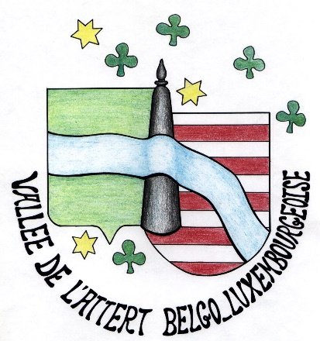
Rendez-vous traditionnel dans la Vallée de l'Attert belgo-luxembourgeoise, ce festival propose tous les ans de fin août à fin septembre 6 concerts de musique classique.
Dédié à la voix, le festival « Musique dans la Vallée » s'est fait une réputation grâce à un programme varié, des artistes prestigieux et des lieux pleins de charme.
A l'initiative de 5 communes de cette vallée c'est-à-dire Attert pour la Belgique, Beckerich, Ell, Préizerdaul et Redange pour le Grand-duché de Luxembourg, ce festival veut amener dans les villages des concerts de haute qualité et faire connaître son patrimoine bâti et naturel.

